6 Методы контролепригодного проектирования цифровых систем

По причине высокой сложности проблема обеспечения контроля современных цифровых систем (СБИС, СБИС типа СнК) решается на основе применения совокупности методов контролепригодного проектирования, функционального и тестового контроля.
Современные технологические возможности производства интегральных схем позволяют размещать на кристалле миллиарды транзисторов, а линейный размер транзистора составляет порядка десяти нанометров. В то же время, возможности технологии проектирования, и, в первую очередь, верификации проектов, существенно отстают от возможностей производства.
Одной из весомых причин указанного отставания является высокая стоимость средств САПР, что, с одной стороны, ограничивает их закупку фаблесс кампаниями, а с другой, снижает рентабельность развития САПР. Вследствие этого фирмы разработчики САПР пытаются параллельно работать в области проектирования и продажи готовых проектов (IP’s) и не всегда заинтересованы раскрывать все тонкости технологии проектирования. В то же время из-за неполной загруженности кремниевых фабрик и благодаря полной доступности информации по готовым проектам последние также внедряются в сферу проектирования с целью получения дополнительных доходов. Это приводит к тому, что многие тонкости процессов верификации проектов, контроля и построения тестов не раскрываются в деталях в публикациях и являются ноу-хау фирм разработчиков.
В общем, для обеспечения контроля необходимо, во-первых, разработать структурные или/и функциональные тесты, а, во-вторых, инфраструктуру для обеспечения проведения диагностического эксперимента на основе разработанных тестов.
Классический подход к функциональному контролю оказался малоэффективным по причине большого пространства области исследований, недостаточного количества точек наблюдения за результатом контроля. Поэтому функциональный контроль не может в полной мере обеспечить решение задачи контроля.
Высокая размерность разрабатываемых цифровых систем и невысокие достижения в области построения тестов структурного контроля делает все менее эффективными системы тестового диагностирования, требующие внешнего диагностического оборудования и его применения в режиме off-line. Можно сказать, что в случае построения «систем на кристалле» off-line контроль с привлечением внешнего диагностического оборудования оказался практически не эффективным.
Для достижения необходимой степени надежности при проектировании и разработке систем высокой готовности и отказоустойчивых систем применяются различные методы контролепригодного проектирования с применением средств встроенного самотестирования. Средства самотестирования интегрируется в состав активной инфраструктуры непосредственно на кристалле и позволяют организовать контроль посредством ограниченного числа точек наблюдения. Таким образом, интеллектуальное совмещение подходов к построению контролепригодных систем и методов их контроля позволяет обеспечивать свойства безотказности и высокой готовности современных функционально-сложных цифровых объектов.

6.1 Аппаратные методы повышения наблюдаемости
Основные условия контролепригодности проекта – управляемость и наблюдаемость. Управляемость – это возможность установить требуемые логические значения внутренних переменных посредством установления определенных входных воздействий. Наблюдаемость – это возможность анализировать значения внутренних переменных в контрольных точках. Характеристики управляемости и наблюдаемости постоянно ухудшаются по мере увеличения функциональной сложности интегральных схем. Вместе с этим возрастают проблемы контроля. В настоящее время широкое распространение имеют системы на кристалле (СнК). СнК - это СБИС, интегрирующая на кристалле различные функциональные IP- блоки, т.е. блоки интеллектуальной собственности (ядра) - процессоры, блоки памяти (ОЗУ, ПЗУ, флеш), периферийные устройства, блоки цифровой обработки сигналов, аналоговые устройства и др. На рисунке 6.1 представлен общий вид систем на кристалле.

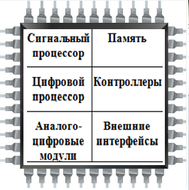

Рисунок 6.1 – Общий вид системы на кристалле

Очевидно, по мере стремительного роста степени интеграции интегральных схем показатели управляемости и наблюдаемости современных СБИС и СнК ухудшаются в связи с высоким функциональным наполнением при ограниченном числе внешних выводов для контроля.
В этих условиях для обеспечения возможности контроля современных ультрабольших интегральных схем были выработаны специальные критерии, называемые «тестопригодное проектирование» – DFT (Design For Test) и разработаны средства и технологии контролепригодного проектирования, которые основаны на двух подходах:
1) Реализация контроля на основе применения последовательных каналов передачи информации, что позволяет подавать входные данные и анализировать результаты через минимальное число внешних выводов;
2) Реализация непосредственно внутри интегральной схемы системы контроля и диагностирования объекта.

6.2 Стандарт JTAG контролепригодного проектирования
Группа специалистов JTAG (Joint Test Action Group) в средине 80-х годов с целью упрощения процессов тестирования печатных плат разработала стандарт IEEE 1149.1 (Standard Test Access Port and Boundary-Scan Architecture) контролепригодного проектирования, основанный на идее граничного сканирования. Данный стандарт определяет набор обязательных инструкций, которые должны быть реализованы при разработке JTAG –совместимых цифровых устройств. Широкое практическое применение идея граничного сканирования элементов нашла применительно к проектированию СБИС. Технология проектированная, базирующаяся на основе этого стандарта, получила название JTAG. Технология JTAG периферийного сканирования предусматривает возможность функционального контроля любого функционального блока микросхемы посредством его изоляции, подачи входных инструкций и тестовых воздействий, а также анализа реакций на эти воздействия, используя всего четыре внешних контакта контролируемой микросхемы. Весь процесс контроля производится специальными командами по интерфейсу JTAG, обеспечивающему контроль всей системы без физического вмешательства.
На первом этапе использовался стандарт IEEE 1149.1, который применялся главным образом для граничного сканирования объекта контроля.
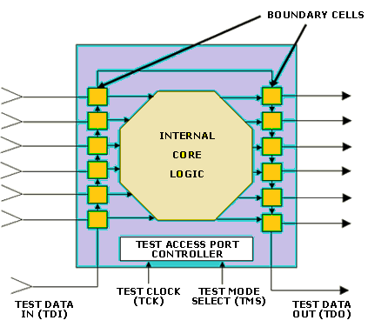

Рисунок 6.2 - Выводы, используемые при периферийном сканировании

Но при использовании технологии граничного сканирования выяснилось, что стандарт легко приспосабливается и для решения более широкого класса задач. Для управления процессом разработан специальный язык управления данным процессом - Boundary Scan Description Language (BSDL). Поэтому несколько позже был введён стандарт IEEE 1149.4, который обеспечил потребности внутрисхемного программирования и отладки. Дальнейшее развитие технология граничного сканирования получила в связи с потребностью сканирования аналоговых цепей.
Архитектура JTAG и соответствующие средства ее проектирования сегодня активно используются многими компаниями, что даёт им возможность снизить стоимость изделия как на этапах разработки и производства, так и на этапах испытаний и эксплуатационного обслуживания. Стандарт IEEE 1149.4 – это стандарт на последовательный интерфейс с четырьмя выводами, который позволяет производить испытания микросхем, плат и устройств (рисунок 6.2). Один из выводов служит для подачи синхронизирующей последовательности, второй – для последовательного ввода в управляющий микропроцессор инструкций, определяющих последовательность действий при контроле, а далее для ввода тестовой последовательности, третий вывод – для считывания реакции объекта на поданную входную последовательность, четвертый вывод служит для перевода устройства в или из режима контроля.
Технологию JTAG контролепригодного проектирования можно использовать как применительно к изделиям микроэлектроники, так и к изделиям электронной техники. Очевидно, что метод контроля JTAG может быть применен при контроле только тех IP блоков, проектирование которых выполнено с учетом требований по организации интерфейса блока. На рисунке 3 видно, что интерфейсы JTAG ряда IP блоков в определенной СнК в одну цепь и имеют общие выводы.
Рисунок 6.3 - Общая схема подключения функциональных блоков (ФБ)
TMS
TCK
TDI
TDO
TMS
TCK
TDI
TMS
TCK
TDI
TDO
TMS
TCK
TDI
TDO
TDO
ФБ1
ФБ2
ФБ3

Для организации последовательного ввода и вывода информации необходимо применение сдвиговых регистров, которые позволяют в режиме контроля принять входные воздействия и инструкции через порт ввода TDI и вывести результаты для анализа через порт вывода TDO.
На основе идеи граничного сканирования можно перепрограммировать Flash – ПЗУ без специального оборудования, программировать FPGA и CPLD.
Известно, что наиболее проблематично на практике стоит задача построения тестов контроля последовательностных устройств, в то время как задача построения тестов применительно к комбинационным схемам нашла эффективные теоретические и практические решения. Поэтому на этапе контроля осуществляется преобразование устройств последовательностного типа в комбинационные путем обрыва обратных связей. Это означает, что при контроле проверяются не реальные схемы, а некоторые другие, которые представляют собой определенную часть функционального наполнения исходного объекта. При тестировании все элементы памяти логически объединяются в единый сдвиговый регистр, в который записывается тестовые входные воздействия, и реакция комбинационной части в ответ на эти тестовые воздействия. Элементы памяти при этом проверяются отдельно от всей схемы другими методами.
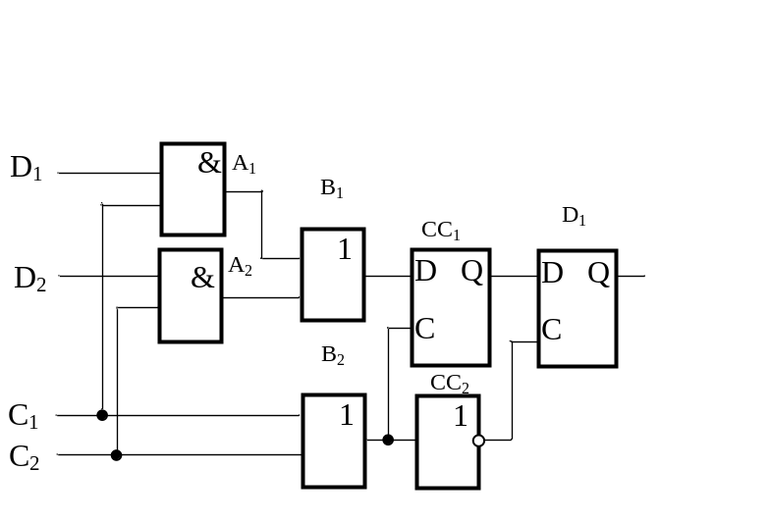На рисунке 6.4 приведена структура двухтактного триггера, который имеет два канала для записи информации – один, используемый при реализации основных функций, второй, используемый при контроле. При использовании триггера по своему основному

Рисунок 6.4 – Структура триггера
назначению на вход C₁ поступает сигнал синхронизации, а на вход C₂ подается сигнал логического 0. Информация в триггер принимается с информационного входа D₁. В режиме контроля на вход C₁ подается сигнал логического 0, а на вход C₂ поступает сигнал синхронизации. Триггер принимает информацию с входа D₂, на который поступают данные с предыдущего триггера или с внешнего входа при вводе инструкций и при подаче тестовых входных воздействий. При считывании результатов диагностического эксперимента на вход D₂ поступают сигналы внутренних переменных.
Заметим, что метод JTAG требует применения специального контроллера, который управляет всеми этапами процесса контроля, а также специальных структур элементов памяти.
Использование JTAG технологии граничного сканирования в микросхеме или на плате увеличивает стоимость и время разработки проекта. Но затраты легко окупаются при проведении тестирования, которое обеспечивается на каждой стадии жизненного цикла изделия. Кроме проведения непосредственно граничного тестирования технология JTAG используется для организации самотестирования тех компонентов, где оно реализовано, загружать внутренние значения в регистры устройства или программировать микросхемы ПЗУ.
Существует несколько вариантов организации технологии сканирования, используемых при проектировании цифровых микросхем.

6.3 Технология LSSD
Технология LSSD (Level-sensitive Scan Design) проектирования цифровых систем разработана и используется фирмой ІВМ и основана на сканировании и анализе состояний внутренних переменных. Данный подход к проектированию основывается на двух основных концепциях:
- Все изменения состояний цифрового устройства осуществляются по уровню сигнала синхронизации, а не по фронту (level-sensitive), что исключает возможность возникновения критических состязаний;
- В режиме контроля все элементы памяти схемы объединяются в регистр сдвига, что позволяет устанавливать устройство в произвольное состояние и анализировать реакцию его комбинационной части.
Основной особенностью данной технологии является применение при проектировании устройства специальной структуры системных триггеров. Триггер (рисунок 6.5) состоит из двух триггеров-защелок, L1 и L2. Триггер L2 используется только в режиме контроля. В режиме нормального функционирования схемы вход D является информационным входом, с которого в триггер записывается информация по высокому уроню синхросигнала на входе C и снимается с выхода Q₁. В этом режиме все остальные входы заблокированы низкими уровнями сигналов на входах A и B, применяемых в режиме контроля. В режиме контроля информационным входом и выходом являются сигнала I и Q₂. Сигнал на входе С при контроле имеет низкий уровень, а тактовые сигналы А и В действуют как неперекрывающиеся двухфазные тактовые сигналы тестового режима.
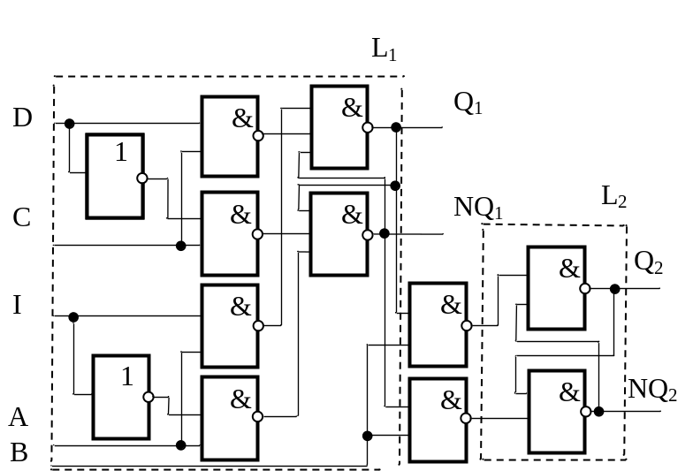

Рисунок 6. 5- Структура триггера, применяемая при реализации технологии LSSD

Все системные триггеры в режиме контроля логически объединяются в единый сдвиговый регистр. Для этого выход Q₂ триггера L₂ одного элемента памяти соединяется со входом I триггера L₁ второго элемента памяти. Входы A и B всех триггеров объединяются, а синхронизирующие сигналы на входах A и B поступают в противофазе, как показано на рисунке 6.6.
A
B
Рисунок 6.6- Временная диаграмма синхронизации при контроле

Вход I первого элемента памяти является внешним входом сдвигового регистра, а выход Q₂ последнего – внешним выходом. Практическая реализация технологии LSSD требует использования дополнительно четырех внешних контактов.
Следует отметить, что в настоящее время отсутствует общий обязательный стандарт на проектирование архитектуры цифрового устройства с требованием обеспечения условий контролепригодности. Одной из многих причин, которые не способствуют стандартизации, является высокая конкуренция и стремление обеспечить конфиденциальность и защищенность функционального наполнения объекта.

6.4 Метод произвольного сканирования
Отсутствие эффективных методов и практических средств построения тестов контроля цифровых устройств общего вида, имеющих в своем составе элементы памяти, усложняет применяемые подходы к контролю таких устройств. Комбинационные блоки можно проверить, подавая по внешнему последовательному каналу заранее подготовленные тесты и анализируя результаты по последовательному выходному каналу. Для контроля элементов памяти применяют метод произвольного сканирования. Метод позволяет устанавливать каждый элемент памяти в требуемое состояние и наблюдать его на внешних контактах цифрового устройства. Для этих целей используются элементы памяти с произвольной адресацией, которые позволяют организовать независимую установку, сброс и анализ состояния любого из них (рисунок 6.7).

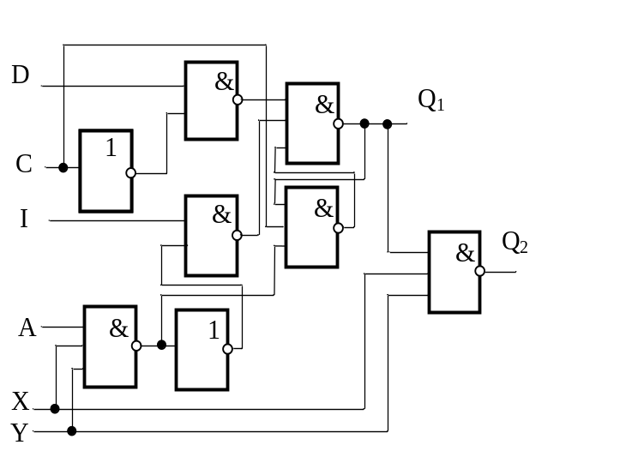

Рисунок 6.7- Структура элемента памяти
В режиме функционирования схемы по прямому назначению информация в триггер записывается с информационного входа D по нулевому сигналу на входе синхронизации C и снимается с выхода Q₁. В режиме контроля тестовая информация, поступающая на вход I, записывается по сигналу синхронизации, поступающему на вход A, и считается с выхода Q₂ только в том случае, если на адресные входы X и Y одновременно поступят сигналы логической 1.
На рисунке 6.8 приведена структурная схема цифрового устройства, архитектура которого выполнена с учетом требований метода произвольного сканирования.
Комбинационная
схема
Адресуемые
элементы
памяти
…
Дш X
Дш Y
Тестируемое устройство
Входы
Выходы
I
Y
TDO
X

Рисунок 6.8 – Структурная схема архитектуры произвольного сканирования
Выводы Q₂ всех элементов памяти (рисунок 6.7) объединяются на многовходовом элементе И, выход которого подключен к внешнему полюсу устройства. Таким образом, в конкретный момент времени состояние одного элемента памяти будет наблюдаемо в режиме функционирования устройства по прямому назначению. Адресуемые элементы памяти с дешифраторами адресов X и Y используются для повышения показателей управляемости и наблюдаемости.
6.5 Методы компактного тестирования
Диагностический эксперимент представляет собой процесс подачи на объект контроля некоторого входного набора из тестовой последовательности, съема и анализа реакции объекта на данный набор. В такой постановке время проведения контроля напрямую зависит от длины тестовой последовательности. Тестовая последовательность может содержать специально разработанные для диагностирования объекта контроля входные наборы. Но для устройств общего вида, содержащих как комбинационные, так и последовательностные блоки, разработка тестов представляет собой порой трудоемкую или не решаемую на практике задачу. Поэтому в качестве тестовой последовательности часто используют некоторую псевдослучайную последовательность большой длины. При этом по мере подачи на объект контроля наборов данной последовательности формируется некоторая компактная интегральная оценка, которая в конце диагностического эксперимента сравнивается с эталонной, полученной на основе физической или имитационной модели. Эти оценки часто назывались контрольными суммами, ключевыми словами, синдромами или сигнатурами. Для решения задачи в такой постановке предлагались и исследовались разные методы, названные методами компактного тестирования. В качестве интегральной оценки использовалось, например, число единичных бит в выходной последовательности, или количество переключений логического сигнала в последовательности. Анализ этих методов показал недостаточную точность при сравнении двух последовательностей: исправной последовательности, то есть полученной на исправной модели, и проверяемой, полученной при проведении диагностического эксперимента на объекте контроля. Наиболее точные результаты показал метод сигнатурного анализа, основанный на построении и применении сигнатурного анализатора.

6.6 Метод сигнатурного анализа
Идея контроля на основе построения сигнатурного анализатора появилась в 1977 году, когда был создан первый анализатор 5004А. Сущность метода заключается в том, что каждому узлу правильно функционирующей схемы ставится в соответствие определенный ключевой код (метка или сигнатура), который представляет собой сжатые отображения достаточно длинных последовательностей, вырабатываемых при контроле в этих узлах. Это позволяет анализировать реакцию объекта не на каждый входной набор тестовой последовательности, а единственный раз на правильность полученной сигнатуры.
На рисунке 6.9 приведена структурная схема сигнатурного анализатора. В основе схемы лежит сдвиговый регистр с линиями обратной связи, поступающими с выходов некоторых триггеров регистра (на схеме это линии 2, 3, 4, 5) на входы одноразрядного сумматора SM. На вход сумматора также поступает сигнал с одного из выходов объекта контроля (в случае одноканального сигнатурного анализатора, линия 1). Сигнал с выхода сумматора SM поступает на информационный вход D младшего разряда сдвигового регистра. Этот сигнал имеет значение логической 1при нечетном количестве единичных сигналов на входе сумматора.
В режиме контроля на входы объекта контроля с генератора псевдослучайной тестовой последовательности (ПТП) поступают входные векторы длины n, где n – количество входов объекта контроля. При этом на выходах объекта контроля вырабатывается реакция в виде двоичных последовательностей Y = (y₀ y_{1 …}y_{N)}. длины N, где N – количество входных векторов в

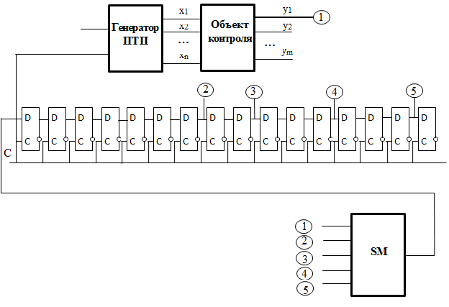

Рисунок 6.9 – Структурная схема сигнатурного анализатора

ПТП. Объект контроля и регистр сдвига имеют общую синхронизацию.
В начале контроля первым сигналом синхронизации сбрасываются в состояние логического 0 все триггеры регистра сдвига, и первый вектор входной последовательности поступает на входы объекта контроля. Следующим синхросигналом на вход сумматора поступает выходной сигнал с линии 1 объекта контроля и сигналы обратной связи с линий 2, 3, 4, 5 регистра сдвига, которые до прихода восьмого сигнала синхронизации имеют нулевое состояние. Каждый сигнал синхронизации сдвигает регистр на один разряд вправо, при этом в младший разряд регистра поступает результат двоичного сложения сигналов, поступающих с линий 1, 2, 3, 4, 5. По завершении контроля в регистре формируется сигнатура, представляющая собой 4-разрядный шестнадцатеричный код.
Рассмотрим процесс формирования в регистре сдвига сигнатуры для 20-битовой входной последовательности Y₌ (11111100000111111111) (рисунок 6.10).

t | ПП | Σ | Содержимое триггеров регистра сдвига
t | ПП | Σ | 1 | 2 | 3 | 4 | 5 | 6 | 7 | 8 | 9 | 10 | 11 | 12 | 13 | 14 | 15 | 16
t | ПП | Σ |  |  |  |  |  |  | * |  | * |  |  | * |  |  |  | *
1 | 1 | 1 | 0 | 0 | 0 | 0 | 0 | 0 | 0 | 0 | 0 | 0 | 0 | 0 | 0 | 0 | 0 | 0
2 | 1 | 1 | 1 | 0 | 0 | 0 | 0 | 0 | 0 | 0 | 0 | 0 | 0 | 0 | 0 | 0 | 0 | 0
3 | 1 | 1 | 1 | 1 | 0 | 0 | 0 | 0 | 0 | 0 | 0 | 0 | 0 | 0 | 0 | 0 | 0 | 0
4 | 1 | 1 | 1 | 1 | 1 | 0 | 0 | 0 | 0 | 0 | 0 | 0 | 0 | 0 | 0 | 0 | 0 | 0
5 | 1 | 1 | 1 | 1 | 1 | 1 | 0 | 0 | 0 | 0 | 0 | 0 | 0 | 0 | 0 | 0 | 0 | 0
6 | 1 | 1 | 1 | 1 | 1 | 1 | 1 | 0 | 0 | 0 | 0 | 0 | 0 | 0 | 0 | 0 | 0 | 0
7 | 0 | 0 | 1 | 1 | 1 | 1 | 1 | 1 | 0 | 0 | 0 | 0 | 0 | 0 | 0 | 0 | 0 | 0
8 | 0 | 1 | 0 | 1 | 1 | 1 | 1 | 1 | 1 | 0 | 0 | 0 | 0 | 0 | 0 | 0 | 0 | 0
9 | 0 | 1 | 1 | 0 | 1 | 1 | 1 | 1 | 1 | 1 | 0 | 0 | 0 | 0 | 0 | 0 | 0 | 0
10 | 0 | 0 | 1 | 1 | 0 | 1 | 1 | 1 | 1 | 1 | 1 | 0 | 0 | 0 | 0 | 0 | 0 | 0
11 | 0 | 0 | 0 | 1 | 1 | 0 | 1 | 1 | 1 | 1 | 1 | 1 | 0 | 0 | 0 | 0 | 0 | 0
12 | 1 | 1 | 0 | 0 | 1 | 1 | 0 | 1 | 1 | 1 | 1 | 1 | 1 | 0 | 0 | 0 | 0 | 0
13 | 1 | 0 | 1 | 0 | 0 | 1 | 1 | 0 | 1 | 1 | 1 | 1 | 1 | 1 | 0 | 0 | 0 | 0
14 | 1 | 1 | 0 | 1 | 0 | 0 | 1 | 1 | 0 | 1 | 1 | 1 | 1 | 1 | 1 | 0 | 0 | 0
15 | 1 | 0 | 1 | 0 | 1 | 0 | 0 | 1 | 1 | 0 | 1 | 1 | 1 | 1 | 1 | 1 | 0 | 0
16 | 1 | 1 | 0 | 1 | 0 | 1 | 0 | 0 | 1 | 1 | 0 | 1 | 1 | 1 | 1 | 1 | 1 | 0
17 | 1 | 0 | 1 | 0 | 1 | 0 | 1 | 0 | 0 | 1 | 1 | 0 | 1 | 1 | 1 | 1 | 1 | 1
18 | 1 | 0 | 0 | 1 | 0 | 1 | 0 | 1 | 0 | 0 | 1 | 1 | 0 | 1 | 1 | 1 | 1 | 1
19 | 1 | 1 | 0 | 0 | 1 | 0 | 1 | 0 | 1 | 0 | 0 | 1 | 1 | 0 | 1 | 1 | 1 | 1
20 | 1 | 1 | 1 | 0 | 0 | 1 | 0 | 1 | 0 | 1 | 0 | 0 | 1 | 1 | 0 | 1 | 1 | 1
 |  |  | 1 | 1 | 0 | 0 | 1 | 0 | 1 | 0 | 1 | 0 | 0 | 1 | 1 | 0 | 1 | 1
Сигнатура |  |  | С |  |  |  | А |  |  |  | 9 |  |  |  | B

Рисунок 6.10 – Организация процесса формирования сигнатуры

При установке режима контроля на первом такте регистр сдвига сигнатурного анализатора обнуляется, первый вектор входной последовательности поступает на объект контроля. Объект контроля вырабатывает реакцию в виде выходного вектора длины m. В рассматриваемом примере применяется одноканальный сигнатурный анализатор, поэтому на вход сумматора поступает логический сигнал с контролируемой контрольной точки (в примере линия 1). На последующих тактах регистр сдвигается на один разряд вправо, а полученный результат суммирования сигналов линий 1, 2, 3, 4 и 5 поступает на информационный вход младшего разряда регистра сдвига.
Заметим, что начиная с восьмого такта информация, поступающая в регистр, отличается от анализируемой входной последовательности. На рисунке этот факт помечен стрелками, идущими от элементов второго к элементам третьего столбцов. Начиная с 18-го такта информация, поступающая в регистр, начинает постепенно выдвигаться за пределы регистра. Происходит потеря информации. В конце процесса контроля в регистре сформируется некоторый остаточный код, который и будет проверяемым кодом при анализе результатов диагностического эксперимента.
Отметим, что по внешнему виду полученный код и исходная последовательность совершенно различны. Остаток воспроизводится в шестнадцатеричном формате и представляет собой сигнатуру CA9B обработанной входной последовательности.
Цифровые устройства, разработанные с расчетом на применение данного метода, должны содержать источник стимулирующих входных последовательностей и анализатор сигнатур. Таким образом, в отличие от методов диагностирования, базирующихся на построении таблиц неисправностей, метод сигнатурного анализа не предусматривает анализа каждого бита вырабатываемых последовательностей. Сравнивается остаточный код, получаемый в регистре по окончании диагностического эксперимента, что упрощает задачу контроля. На практике применяются многоканальные сигнатурные анализаторы, которые позволяют эффективно проверять многовыходные схемы.
Главной особенностью метода контроля устройств, основанного на применении сигнатурного анализатора, является то, что применяемые большие псевдослучайные входные воздействия не являются некоторыми конкретными данными и не представляют собой тесты контроля с определенными известными свойствами. Главное требование к последовательности состоит в том, чтобы входные воздействия вызывали изменения состояний каждого узла объекта контроля. Так как контролирующая способность последовательности не вычисляется, то ее можно пытаться повысить только увеличением длины последовательности.
При проектировании современных СБИС, СнК, в проверяющую последовательность с целью повышения ее проверяющей способности могут включаться специально разработанные тесты.
Рассмотрим вопросы точности метода сигнатурного анализа. В данном случае не рассматривается вопрос полноты контроля объекта, а рассматривается вопрос о степени точности результатов сравнения двух длинных двоичных последовательностей.
Если с контрольной точки объекта контроля при проверке поступает правильная последовательность данных, то есть точно такая как и эталонная, то вероятность P (пр/пр) того, что сигнатурный анализатор дает правильный ответ равна 1.
Вероятность принять ошибочные данные за правильные P (пр/ош) будет зависеть от вида ошибки (одиночная, множественная и т. д.). Для опознания ошибки необходимо, чтобы сигнатура ошибочных данных отличалась от эталонной сигнатуры. Поразрядная сумма этих двух сигнатур есть сигнатура ошибки. Тогда сигнатура ошибки не должна быть равной 0. Очевидно, что при использовании 16-разрядного регистра сдвига сигнатура ошибки не может быть равной 0 для последовательностей длиной не более 16 бит. Это происходит потому, что первая 1, попавшая в регистр, не успевает выйти из него до конца формирования сигнатуры и не может быть уничтожена по причине сложения с битом обратной связи. Таким образом, в данном случае все ошибки могут быть обнаружены. При применении последовательностей большой длины возможно получение нулевой сигнатуры при наличии ошибок в проверяемой последовательности. Так, например, возможен случай при анализе 17-битовой последовательности, когда сигнатура ошибки будет равна 0 и ошибка не будет выявлена. Однако это произойдет в одной последовательности из 2¹⁷, при 18-битовой последовательности ошибка не обнаружится в трех случаях из 2¹⁸, при 19-битовой – в семи из 2¹⁹ и т. д.
Метод сигнатурного анализа по сравнению с другими методами компактного тестирования (подсчет числа логических переключений в двоичной последовательности, количества единиц, вычисление энтропии как меры информации, используемой при передаче данных по линиям связи) имеет самую высокую вероятность обнаружения ошибки в анализируемой последовательности, которая равна 0, 9998.
Достоинством метода сигнатурного анализа является то, что он применим для контроля схем практически любой сложности. При этом осуществляется контроль объекта в широком классе возможных неисправностей (константные, обрыва, замыкания, одиночные, множественные, устойчивые, неустойчивые и др.). В то же время данный метод не гарантирует полноту контроля.

